程控数字用户交换机
JSQ-31V6.0

用户手册

苏州三先通信设备有限公司

地址：江苏苏州市胥江路405号（苏州有线电一厂）
电话：0512 - 68223725
传真：0512 – 68220498 – 211
邮编：215002
电子邮件：info@hk3c.com
网 址：www.hk3c.com

目 录
1.系统综述 4
1.1系统设计特点 4
1.2适用范围及容量系列 5
1.2.1适用范围 5
1.2.2容量系列 5
1.3系统结构 5
1.3.1交换系统组成 5
1.3.2系统配置 5
2.交换机功能综述 6
3.系统功能 6
3.1内线、外线区别振铃 6
3.2外线呼入方式 6
3.3计费方式 6
3.4夜间服务 7
3.5出局限制号码 7
3.6出局增码 7
3.7留言语音信箱 7
4.用户分机功能 8
4.1普通用户分机功能 8
4.1.1呼叫话务台 10
4.1.2内部呼叫 10
4.1.3呼叫外线 10
4.1.4分组呼叫 10
4.1.5保留 11
4.1.6转接来话 11
4.1.7通话切换 11
4.1.8三方通话 12
4.1.9帐号呼叫 12
4.1.10组内代答 13
4.1.11夜服代答 13
4.1.12取留言 13
4.1.13取停放站 13
4.1.14分机自检 13
4.1.15信号音检测 13
4.1.16测试话路 14
4.1.17留言灯 14
4.1.18保密呼叫 14
4.1.19遇忙提醒 14
4.1.20押金管理 14
4.1.21免打扰 15
4.1.22呼叫转移 15
4.1.23长途密码 15
4.1.24闹钟服务 15
4.1.25夜服使用 15
4.1.26分机实际使用权限 16
4.1.27收费电话权限 16
4.1.28话务员权限 16
4.1.29识别拍叉 16
4.1.30回振话务台 16
4.1.31保留回振 17
4.1.32遇忙转移分机 17
4.1.33无应答转移分机 17
4.1.34代答组 17
4.2话务员分机功能 18
4.2.1指定代答 18
4.2.2呼叫停放 18
4.2.3强插 18
4.2.4强拆 19
4.2.5强转 19
4.2.6组织会议 19
4.2.7占用指定中继 19
4.2.8设置分机留言灯 20
4.3热线分机功能 20
4.4直线分机功能 20
5.话务台功能 21
5.1 PC话务台界面概述 21
5.1.1特点 21
5.1.2话务台PC的日常管理 21
5.1.3启动窗口 22
5.1.4主屏幕 22
5.2系统部分： 23
5.2.1告警信息 23
5.2.2日期/时间显示和设置 24
5.2.3刷新屏幕 24
5.2.4系统参数设置 25
5.2.5夜服切换 27
5.2.6参数存盘 28
5.2.7参数加载 28
5.2.8帐号管理 29
5.2.9查号服务 30
5.2.10话务记录 30
5.2.11系统帮助 30
5.3状态部分 30
5.3.1分机状态 30
5.3.2设置分机端口RAM参数 30
5.3.3中继状态显示 30
5.3.4查看中继参数 30
5.3.5状态颜色提示 30
5.4呼叫部分 30
5.4.1会议功能 30
5.4.2来话停放 30
5.4.3呼叫处理 30
5.4.4接听电话小键盘 30
5.4.5话务员缺席管理 30
5.4.6快速拨号 30
5.4.7呼叫信息显示 30

1.系统综述

1.1系统设计特点
与JSQ-31以前版本相比较，JSQ31V6-PBX版本无论是在系统结构和设计上，还是在软硬件性能和功能上都是一次技术的飞跃，主要体现以下几个方面：
- 整机结构更加完整，对于使用本系统的用户而言，所看到的将是包括主机，坚固的机架，一次电源和配线架在内的完整产品。如果用户预先提供用户数据，本系统出厂前将按照用户要求完成所有相应参数的设置，用户只要开机，即可使用本系统。这样可以确保整机质量和配置完整，不仅有利于销售代理的安装与管理，同时也将方便用户。
- 本系统硬件上全分散的结构设计，使每个子系统都具有独立的微处理器、交换网络、时钟和电源。此外，整个系统硬件采用先进的工艺技术，使系统更加稳定和可靠。
- 本系统软件上总结以往经验，增加了许多新的用户功能，例如呼叫停放，组内呼叫，多方会议等，用户使用会更加灵活方便。此外，用户弹性编号，出局多局向，分机出中继转发号码和中继忙音检测等功能的不断完善，使本系统的功能更加实用和强大。
- 本系统增加了EM四线中继接口、PCM30数字中继接口，用户可通过这些接口实现DDN组网或内部专用组网等功能。
- 本系统具有语音信箱系统，使用户能方便享受各种语音服务功能。
- 本系统的控制台包括话务台，计费台和语音系统控制台，采用中文WINDOWS人机界面，用户操作直观简单又快捷，话务台的分机查询功能，更适合宾馆等用户的方便使用。

1.2适用范围及容量系列

1.2.1适用范围
JSQ-31是千门以内的数字用户交换机。此版本适用于机关，学校，部队，医院，宾馆，工矿企业等部门的使用。作为本地网的末端设备通过环路中继线或E1一次群数字中继与市话端局连接，实现与公共网用户的通信。

1.2.2容量系列
根据用户实装线数，提供如下容量系列：
 | 子系统 |  | 用户中继子系统
层架 | 总数 | E1子系统数 | 最大用户数 | 最大环路中继数 | 最大E1数字中继时隙数
1 | 2 | 1 | 104 | 16 | 30
2 | 4 | 2 | 208 | 32 | 60
3 | 6 | 3 | 312 | 48 | 90
4 | 4 |  | 416 | 64
5 | 5 |  | 520 | 80
6 | 6 |  | 624 | 96

1.3系统结构
JSQ-31系统的关键设计是采用ODS（Open Development System）开放式的原则为基础，所有的部件都采用同一种格式，容量与功能都能根据实际要求，不断改进。

1.3.1交换系统组成
JSQ-31数字用户交换机V5.3版本最多可装6个层架，由8个子系统组成，包括用户子系统、E1中继子系统、远端维护子系统和多方会议子系统四种。其中用户子系统共有120个端口，可连接104个二线模拟电话机、投币电话、磁卡电话、三类传真机等用户。另外，用户子系统还可接16个环路中继用来连接市话端局。
JSQ=31数字用户交换机还备有多种不同的附加功能系统给用户选用，包括计费系统、语音留言系统。这些附加功能系统都是采用JSQ31 ODS格式设计，与JSQ31数字用户交换机结构及软件完全兼容，使功能的实现更有效益和更为可靠，为用户提供了完整的配套服务。因此JSQ-31数字用户交换机不会因为增加了附加功能系统，而影响了稳定性和完整性。

1.3.2系统配置
JSQ-31系统V5.3本典型配置为：4个用户子系统、1个会议子系统、1个远端维护子系统、1个电源系统、1个话务台、1个计费台、1个语音留言系统和1套配线架。满配置时共有408条用户、64条环路中继。
话务台、计费台和语音留言系统通过RS-232串行口和交换机连接。

2.交换机功能综述
JSQ31V6-PBX程控数字交换机主要有以下几个功能：
- 系统功能
- 用户分机功能
- 话务台功能

3.系统功能
系统功能包括如下内容：
- 内线、外线区别振铃
- 外线呼入方式
- 计费方式
- 夜间服务
- 维护提醒
- 出局限制号码
- 留言语音信箱
系统功能的设置必须由维护人员根据用户的需求，通过维护台来设置。

3.1内线、外线区别振铃
通过不同的电话振铃声来区别是外线打来的电话还是内部分机打来的电话，如果连续响铃1秒钟，则表示是外线打来的电话，如果连响两声0.3秒振铃，则表示是内部分机打来的电话。

3.2外线呼入方式
外线呼入方式有两种：来话转接和直接拨入
- 来话转接：所有外线的呼叫都必须先振入话务员分机，由话务员接听来话后，再将来话转接到被叫的内部分机。采用来话转接方式时，亦可设置振入分机号，使外线直接振入指定分机作指定用途。例如 传真机，部门专线等。
- 直接拨入：外线呼入时，能听到语音提示，根据提示，可以直接拨分机号码呼叫被叫分机。
当话务员下班后，进入夜间服务时，可以把全部中继的振入自动改为方式设置为“直接拨入方式”。

3.3计费方式
用户分机拨打外线电话后，计费的方式有两种：延时计费和识别极性反转计费。
- 延时计费：当用户拨打完最后一位号码后，开始延时，当到达延时时间后，就开始记录通话的时长；在延时时间内，如果交换机识别到极性反转信号，也会开始记录通话的时长。
- 识别极性反转计费：当用户拨了被叫号码以后，当被叫摘机时，上级局会给一个极性反转信号，交换机必须识别到该信号，才开始记录通话的时长。

3.4夜间服务
本交换机提供夜间服务功能，当交换机进入夜间服务时，所有登记了“夜服使用”的中继可根据话务员的设置的呼入方式（来话转接或直接拨入）处理外线的呼入；而所有登记了“夜服使用”的用户分机在呼叫外线时，也将受到预先设置的“夜服呼叫权限”的限制。例如，如果“夜服呼叫权限”设置成“只能打市话”，则用户分机只能打市内电话，而不能打长途。如果某些用户要打长途，可以通过“帐号密码”来打。
在夜服情况下，如果有分机振铃，其他任何一部分机都可以拨打“*50”进行代答。

3.5出局限制号码
本系统可提供号长最长是8位的10个出局限制收费号码和40个出局限制农话号码。其作用是为了限制用户分机拨打168声讯电话、农话等收费较高的电话。限制的方式有两种：禁止拨打和容许拨打，“禁止拨打”就是禁止拨打这些限制号码，“容许拨打”就是只能拨打这些限制号码，不能拨打其他的号码。

3.6出局增码
每个局向都可以设置1-2位的增码，当用户拨完出局字头后，再拨被叫号码时，如果该局向设置了增码，则中继首先先转发增码，然后再转发用户拨的号码。该功能可以在两台31机组网时，实现网内等位拨号。

3.7留言语音信箱
本系统提供留言服务，当外线呼叫用户分机时，如果用户不在，外线可进入留言服务，给用户留言。用户如果有留言，则留言灯分机上的留言灯会闪亮，用户如果听取了留言以后，留言灯会自动熄灭。

4.用户分机功能
根据分机不同的用途，用户分机种类分为：
- 普通用户分机
普通用户分机给一般用户使用，功能包括基本呼叫处理及测试功能和服务功能。
- 话务员分机
话务员分机端口，拥有话务员分机的特殊功能。
- 热线分机
直接出两线中继拨打外线电话。（一般用途是方便餐厅等场所供给客人使用。）
- 直线分机
与热线分机的功能基本一致，所不同的是直接出PCM中继呼叫外线，并对外有一个电话号码，外线拨打该号码，可以直接呼叫该直线分机。（可当做直线电话放号给用户使用）

4.1普通用户分机功能
普通用户分机功能包括基本呼叫处理及测试功能和服务功能。普通用户的基本呼叫功能包括：
功能 |  | 操作（拨号） | 拨号能否弹性 | 参考章节
呼叫话务台 |  | 0 | 是 | 4.1.1
内部呼叫 |  | 2000-2831 | 是 | 4.1.2
呼叫外线 | 长途呼叫 | 8或8SSSS（SSSS：4位密码） | 是 | 4.1.3
呼叫外线 | 市话呼叫 | 9或9SSSS（SSSS：4位密码） | 是 | 4.1.3
呼叫外线 | 呼叫E1中继 | 70 | 是 | 4.1.3
呼叫外线 | 呼叫专网中继 | 71-74 | 是 | 4.1.3
分组呼叫 |  | 75-79 | 是 | 4.1.4
保留 |  | FLASH | 否 | 4.1.5
转接来话 |  | FLASH+分机号码 | 否 | 4.1.6
通话切换 |  | FLASH | 否 | 4.1.7
三方通话 |  | 两秒内FLASH两次 | 否 | 4.1.8
帐号呼叫 |  | *7SSSPPPPZZ （SSS：4位帐号PPPP：4位密码 ZZ：1-2位出局字头） | 否 | 4.1.9
组内代答 |  | *51 | 否 | 4.1.10
夜服代答 |  | *50 | 否 | 4.1.11
遇忙回叫分机 |  | 呼叫分机遇忙后拨*3 | 否 | 4.1.2
遇忙申请中继 |  | 拨出局字冠后遇忙，拨*3 | 否 | 4.1.3
取留言 |  | *53 | 否 | 4.1.12
取停放站 |  | #60-#69 | 否 | 4.1.13
分机自检 |  | *540 | 否 | 4.1.14
信  号  音  检  测 | 拨号音 | *541 | 否 | 4.1.15
信  号  音  检  测 | 回铃音 | *542 | 否 | 4.1.15
信  号  音  检  测 | 忙音 | *543 | 否 | 4.1.15
信  号  音  检  测 | 证实音 | *544 | 否 | 4.1.15
信  号  音  检  测 | 提醒音 | *545 | 否 | 4.1.15
信  号  音  检  测 | 保留音 | *546 | 否 | 4.1.15
信  号  音  检  测 | 第一段语音 | *547 | 否 | 4.1.15
信  号  音  检  测 | 第二段语音 | *548 | 否 | 4.1.15
信  号  音  检  测 | 音乐 | *549 | 否 | 4.1.15
测试话路 | 单向听 | FLASH*57 | 否 | 4.1.16
测试话路 | 单向说 | FLASH*58 | 否 | 4.1.16
测试话路 | 恢复通话 | FLASH*59 | 否 | 4.1.16
- “拨号能弹性”是指所拨的号码可以根据用户的使用习惯来更改。
服务功能包括：
功能 | 操作（拨号） |  | 设置方式 | 参见章节
闹钟设置 | 设置闹钟 | *55*HHMM | 自设或话务台设置 | 4.1.24
闹钟设置 | 取消闹钟 | #55# | 自设或话务台设置 | 4.1.24
保密呼叫 | 登记 | *59# | 自设或话务台设置 | 4.1.18
保密呼叫 | 取消 | #59# | 自设或话务台设置 | 4.1.18
遇忙提醒 | 登记 | *58# | 自设或话务台设置 | 4.1.19
遇忙提醒 | 取消 | #58# | 自设或话务台设置 | 4.1.19
免打扰 | 登记 | *56# | 自设或话务台设置 | 4.1.21
免打扰 | 取消 | #56# | 自设或话务台设置 | 4.1.21
呼叫转移 | 登记 | *57*ABCD# | 自设或话务台设置 | 4.1.22
呼叫转移 | 取消 | #57# | 自设或话务台设置 | 4.1.22
押金管理 |  |  | 由话务台设置 | 4.1.20
长途密码 |  |  | 由话务台设置 | 4.1.23
留言灯 |  |  | 由话务台设置 | 4.1.17
夜服使用 |  |  | 由话务台设置 | 4.1.25
分机实际使用权限 | 分机的实际使用权限由  “使用权限”和  “呼叫权限”共同决定 |  | 由  话务台和  维护台分别设置 | 4.1.26
收费电话使用权限 |  |  | 由维护台设置 | 4.1.27
话务员权限 |  |  | 由维护台设置 | 4.1.28
识别拍叉 |  |  | 由维护台设置 | 4.1.29
回振话务台 |  |  | 由维护台设置 | 4.1.30
保留回振 |  |  | 由维护台设置 | 4.1.31
遇忙转移分机 |  |  | 由维护台设置 | 4.1.32
无应答转移分机 |  |  | 由维护台设置 | 4.1.33
代答组 |  |  | 由维护台设置 | 4.1.34

4.1.1呼叫话务台
内部普通用户分机可拨“0”呼叫话务台组内的话务员分机，如果有多个话务员分机，会自动轮选呼叫空闲的话务员分机。

4.1.2内部呼叫
普通用户分机可以拨任何一部用户分机的弹性编号来呼叫内部分机。
操作如下：
A操作步骤 | 结果
摘机 | 听到拨号音
拨B的弹性编号 | B振铃
听回铃音 | B摘机
 | A与B通话
如果A拨了B的弹性编号听到忙音时，表示B正忙，A可以拨“*3”登记“遇忙回叫”功能，当B空闲时，A会振铃，摘机后，A听回铃音，B振铃，B摘机后，A与B通话。
操作如下：
当A拨了B的弹性编号后，听到忙音
A操作步骤 | 结果
拨“*3” | 听到证实音
挂机 | 如果B空闲
振铃
摘机，听到回铃音 | B振铃
 | B摘机后，A与B通话

4.1.3呼叫外线
普通用户分机呼叫外线时，必须先拨一个出局字冠（1-2位），听到二次拨号音后再拨外线号码，如果外线此时正忙，为了节省拨号时间，用户可直接按话机上的“REDIAL”键，可再次呼叫外线。
出局字冠号码缺省如下：
呼叫市话 | 9
呼叫长途 | 8 | 呼叫长途时，如果用户有长途密码，拨完8以后，还必须拨4位长途密码
呼叫E1中继 | 70
呼叫专网局向 | 71-74
如果用户在拨完出局字冠后听到忙音，就表示此时没有空闲的出局中继。为了节省等待的时间，可以登记“遇忙申请中继”功能，方法是：用户在拨完出局字冠后听到忙音时不要挂机，接着拨“*3”，听到证实音后挂机。等话机响铃时，摘机听到拨号音，就可以拨外线号码（不必再拨出局字冠）呼叫外线了。如果在响铃前用户摘机，会自动取消“遇忙申请中继”功能。
“遇忙申请中继“操作如下：
当A拨出局字冠后听到忙音时
A操作步骤 | 结果
拨“*3” | 听到证实音
挂机 | 如果有空闲的中继
振铃
摘机，听到拨号音 | 占用中继
拨被叫号码 | 呼叫外线

4.1.4分组呼叫
在一些企业和单位里，经常需要呼叫某些部门的分机，但不一定具体到某个人，只需是这个部门其中一个人即可。为了实现这一功能，可以采用分组呼叫的方式来实现。可把某一部门的所有分机分为一组，设置相同的组号，同时组号对应一个1-2位的组弹性编号。用户摘机拨组弹性编号，就能轮选呼叫相应组内的空闲分机。缺省时，7-12组的组弹性编号如下：
组号 | 组弹性编号
7 | 0
8 | 75
9 | 76
10 | 77
11 | 78
12 | 79
其中分组呼叫的组号不能任意设置，必须是7-12。我们规定7号组是话务员组，只能供话务员分机使用，剩下的8-12组可以用来对其它分机进行分组。关于组号的含义参见“代答组”。

4.1.5保留
当两方正常通话时，其中任意一方（简称保留方）按了“FLASH”键或在0.6秒内按拍叉簧，就会保留另一方（简称被保留方），此时，保留方听拨号音，被保留方会听到音乐。如果保留方又想与被保留方通话，可以再按一次“FLASH”，即可恢复与被保留方的通话。如果保留方登记了“保留回振”功能，那么保留方挂机后，会立即振铃，摘机后可恢复与被保留方的通话；如果保留方没有“保留回振”功能，那么保留方挂机后，不会振铃，被保留方将听忙音。要进行保留操作，分机必须有“识别拍叉”的权限，否则，分机按“FLASH”就相当于挂机操作。
用户A与B通话时：
A操作步骤 |  | 结果
按“FLASH” |  | B被保留，听音乐；A听拨号音
情况1 | 再按“FLASH” | 恢复A与B的通话
情况2 | 挂机 | A有“保留回振”功能 | A无“保留回振”功能
情况2 | 挂机 | A振铃，B听回铃音 | A不振铃，B听忙音
情况2 | 摘机 | 恢复A与B的通话

4.1.6转接来话
当A与B通话时，A可以把B转接到与C通话，实现方法是：A可先拍叉把B保留，然后拨C的分机号码，A可以马上挂机（此时B听回铃音，C振铃，C摘机，B与C通话）；A也可以等C摘机，与C通话后，再挂机（挂机后，B与C直接通话）。
方法一：
A操作步骤 | 结果
按“FLASH” | B被保留，听音乐；A听拨号音
拨C的分机号码 | C振铃
听回铃音 | C摘机，与A通话
挂机 | B与C通话
方法二：
A操作步骤 | 结果
按“FLASH” | B被保留，听音乐；A听拨号音
拨C的分机号码 | C振铃
挂机 | B听回铃音
 | C摘机，B与C通话

4.1.7通话切换
当A保留了B，A又与C建立了通话，此时A可以进行“通话切换”操作，分别与B和C单独通话，具体操作如下，A与B通话时：
A操作步骤 | 结果
按“FLASH” | B被保留，听音乐；A听拨号音
拨C的分机号码 | C振铃
听回铃音 | C摘机，与A通话
按“FLASH” | C被保留，听音乐，A与B通话
按“FLASH” | B被保留，听音乐，A与C通话

4.1.8三方通话
当A与B通话时，其中一方可以呼叫另一方C加入通话，形成A、B、C三方通话。
A操作步骤 | 结果
按“FLASH” | B被保留，听音乐；A听拨号音
拨C的分机号码 | C振铃
听回铃音 | C摘机，与A通话
两秒内按两次“FLASH” | A、B、C三方通话

4.1.9帐号呼叫
如果通过帐号来呼叫外线，可以不受任何限制地在任何分机上，拨打任何电话（包括：市话、限拨号码、国内长途、国际长途,具体允许拨那种电话，还须根据帐号本身拥有的权限来决定），通话费用自动计入该帐号。本交换机如果安装了远端维护子系统，则一共能提供200个3位帐号，每个帐号对应一个4位密码和权限。
帐号的设置和修改由话务员通过话务台来设置。
SSS：3位帐号密码，PPPP：密码 ZZ：1-2位的出局字头
操作步骤 | 结果
摘机 | 听拨号音
拨*7SSSPPPPZZ | 申请中继
听拨号音
拨被叫号码 | 呼叫外线
帐号呼叫还能实现中继之间的汇接呼叫功能，例如：如果系统提供EM中继和两线环路中继接口，则当EM中继呼入时，可直接拨“*7SSSPPPPZZ”来申请两线中继出局，然后再拨被叫号码。反过来，从两线中继也能通过帐号密码来申请EM中继出局呼叫。这样的汇接呼叫可在EM中继、ISDN中继和两线中继之间进行。注意：两线和两线之间不能进行汇接。
两线中继局向拨“9”，EM中继的局向拨“5”，帐号为“100”，帐号的密码是“5101”
EM到两线呼叫步骤：
操作步骤 | 结果
EM入呼叫 | 听拨号音或语音提示
拨*710051019 | 申请两线中继，听到两线中继上的拨号音
拨被叫号码 | 听回铃音
 | 进入通话状态
两线到EM呼叫步骤：
操作步骤 | 结果
两线中继入呼叫 | 听语音提示
拨*710051015 | 申请EM中继，听到EM中继上的拨号音
拨被叫号码 | 听回铃音
 | 进入通话状态

4.1.10组内代答
整个系统内同一组内的分机之间可以相互代答。如，A与B同是一组，当来话呼叫B，B振铃时，A可以摘机拨“*51”代接来话。A与B可以不在同一子系统内。

4.1.11夜服代答
当系统进入夜间服务以后，系统内的任意一部分机都可以代答其它正在振铃的分机，不管是不是同一组内的分机。所以“夜服代答”又叫“全程代答”，夜服代答的操作是：摘机拨“*50”。

4.1.12取留言
如果系统提供了留言信箱服务，那么当用户分机有留言信息时，用户的分机留言灯会被点亮，用户可进行取留言的操作来听取留言。操作如下：
操作步骤 | 结果
摘机 | 听拨号音
拨*53 | 进入留言信箱服务系统
根据语音提示作相应的操作，来听取或设置留言

4.1.13取停放站
当话务员接听来话后，可将来话放到停放站内（系统能提供十个停放站），然后话务员可将此来话呼叫取出重新接通所需被叫，或通知被叫自己取出，与外线用户通话。用户的步骤如下：
听取第2号停放站的来话
操作步骤 | 结果
用任何一部用户分机摘机 | 听拨号音
拨#62 | 与2号停放站内的来话通话

4.1.14分机自检
用户分机可以检测自己分机的振铃、出入话路是否正常，操作步骤如下：
操作步骤 | 结果
摘机 | 听拨号音
拨*540 | 听证实音
挂机 | 分机振铃
摘机 | 听到音乐

4.1.15信号音检测
检测用户分机所能听到的各种信号音。
操作步骤：摘机、听拨号音、拨*5XX、听相应的信号音
信号音的形式如下：
拨号 | 信号音 | 信号形式
*541 | 拨号音 | ─────────────────────────────
*542 | 回铃音 | ───── ───── ────
*543 | 忙音 | ── ── ── ── ── ── ──
*544 | 证实音 | - - - - - - - - - - - - - - -
*545 | 提醒音 | ─ ─ ──────────────────
*546 | 保留音 | ─ ─ ─
*547 | 第一段语音
*548 | 第二段语音
*549 | 音乐

4.1.16测试话路
该功能测试当话路处于单向听和单向说时是否正常。操作如下：
A与B通话时
A操作步骤 | 结果
拨FLASH*57 | A单向听B
拨FLASH*58 | A单向说，B单向听A
拨FLASH*59 | 恢复A与B的通话

4.1.17留言灯
用户可以决定是否允许话机上的留言灯被点亮。当用户分机在使用传真、Internet等数据业务时，应禁止点亮留言灯。
该功能可由话务员通过话务台来设置。
交换机开机时，缺省设置：允许点亮留言灯

4.1.18保密呼叫
当用户分机在打电话时，如果不希望被话务员强插、强拆、强转，可以登记该功能。
该功能可由用户自设或由话务员通过话务台来设置。
当交换机开机时，用户分机未登记“保密呼叫”
登 记 |  | 取 消
摘机 | 听拨号音 | 摘机 | 听拨号音
拨*59# | 听证实音 | 拨#59# | 听证实音

交换机开机时，缺省设置：未登记“保密呼叫”

4.1.19遇忙提醒
登记了“遇忙提醒”功能的分机在与别人通话时，如果此时刚好有电话打来找该用户，那么该用户就会听到“提醒音”，可以有两种方法来接听来话。
A登记了“遇忙提醒“功能，A与B通话时，C打电话给A，A听到提醒音
A接听C的方法一：
A操作步骤 | 结果
挂机 | A振铃，B听忙音
摘机 | A与C通话
A接听C的方法二：
A操作步骤 | 结果
按“FLASH” | B被保留听音乐，A与C通话
然后，可进入通话切换或三方通话
该功能可由用户自设或由话务员通过话务台来设置。用户自设步骤如下：
登 记 |  | 取 消
摘机 | 听拨号音 | 摘机 | 听拨号音
拨*58# | 听证实音 | 拨#58# | 听证实音
如果用户分机在使用传真或Internet时，应取消该功能。

交换机开机时，缺省设置：未登记“遇忙提醒”

4.1.20押金管理
为了帮助用户控制分机打外线电话的费用，可以允许计费系统根据分机的话费和押金的多少来控制分机是否允许打长途电话，这里的“押金管理”就是指分机是否接受计费系统的押金费用控制打长途电话。

4.1.21免打扰
如果用户分机暂时不希望有电话打进来，可以登记此“免打扰”功能。登记了此功能的用户分机还可以往外打电话。
该功能可由用户自设或由话务员通过话务台来设置。用户自设步骤如下：
登 记 |  | 取 消
摘机 | 听拨号音 | 摘机 | 听拨号音
拨*56# | 听证实音 | 拨#56# | 听证实音

交换机开机时，缺省设置：未登记“免打扰”

4.1.22呼叫转移
有时用户暂时离开，但又希望接听到找他的电话，那么用户可以在自己的分机上设置“呼叫转移”功能，把所有找他的电话，转移到他设置的“呼叫转移分机”上；用户回到自己的办公室时，再取消“呼叫转移”功能，分机又能恢复接听电话。
呼叫转移可以实现秘书功能：领导的电话设置呼叫转移到秘书的分机，找领导的电话被转移到秘书的分机上，秘书接听来话后，可以决定是否将来话转给领导。也就是说，秘书可以打回电话找领导。
该功能可由用户自设或由话务员通过话务台来设置。用户自设步骤如下：
登 记 |  | 取 消
摘机 | 听拨号音 | 摘机 | 听拨号音
拨*57ABCD | 听证实音 | 拨#57# | 听证实音
ABCD是呼叫转移分机号码
交换机开机时，缺省设置：未登记“呼叫转移”

4.1.23长途密码
当用户分机能打长途电话时，为了不让别人在他的话机上偷打长途，可以设置长途密码，只有输入正确的长途密码后，才能呼叫长途。一个分机的长途密码最多可以有4个，使用不同的密码打的外线电话，在话务记录中将会得到区分，所以允许4个人拥有各自的密码来打长途，而且费用自动记在各自的帐上。
长途密码不能由用户自己设置，只能由话务员通过话务台来设置。

交换机开机时，缺省设置：无“长途密码”

4.1.24闹钟服务
一般在宾馆里，客人需要在某一时刻闹醒，客人有两个方法来设置闹钟时刻：1、在自己的分机上拨“*55*HHMM”；2、打电话到总台让话务员设置闹钟的时刻。当时间到达闹醒时刻时，分机会振铃，振铃时间是25秒，如果在25秒内摘机，将会听到音乐。如果用户在5分钟内没有摘机，则分机还会再振铃一次。

4.1.25夜服使用
当系统进入夜服后，如果分机登记了“夜服使用”，那么该分机在呼叫外线时，就会受到“夜服使用权限”的限制，例如：如果分机在白天能打长途，但到了夜间，系统进入夜间服务后，“夜服使用权限”是“市话”，那么该分机只能打市话而不能打长途。没有登记“夜服使用”的分机不受“夜服使用权限”的限制。

该功能只能由维护人员通过维护台来设置。

4.1.26分机实际使用权限
分机的实际使用权限是指分机所具有的打电话的权限。实际的权限由两个方面决定：
- 维护人员设置分机的“呼叫权限”
- 话务员设置的“使用权限”
分机实际的使用权限由两种权限加起来才有效，即某项权限必须维护台和话务台同时设置为有效，才能生效。具体关系如下：
分机实际使用权限 | 维护人员设的“呼叫权限” | 话务员设置的“使用权限”
允许使用 | 允许使用 | 允许使用
内线呼入 | 内线呼入 | 内线呼入
外线呼入 | 外线呼入 | 外线呼入
内线呼叫 | 内线呼叫 | 内部呼叫
市话呼叫 | 本地呼叫 | 本地呼叫
国内长途 | 国内长途 | 国内长途
国际长途 | 国际长途 | 国际长途
收费电话 | 收费电话 | 收费电话

由上表可看出：分机的使用权限首先由维护人员设置的“呼叫权限”来决定，即维护人员可以设置某一分机拥有哪些权限，然后话务员再对这些权限进行开关选择，从而决定分机的实际使用权限。

4.1.27收费电话权限
如果系统功能中有“出局限制收费号码”，但有的分机在拨打出局号码时，不希望受到这些号码的限制，可以将该分机登记“收费电话权限”。注意：要登记“收费电话权限”，则分机首先应具有“本地呼叫”权限。
注意：受限制的收费电话是前10个限制号码，后40个是受限制的农话号码，如果用户希望拨打受限制的农话号码，则必须登记国内或国际长途权限。

4.1.28话务员权限
本系统中，如果要把普通用户分机变成话务员分机，必须设置该权限。只有登记了“话务员权限”的分机才能进行所有话务员的操作。

该功能只能由维护人员通过维护台设置。

4.1.29识别拍叉
该功能由维护人员来设置。如果分机设置为“识别拍叉”，则分机在通话时，就能进行“保留”“通话切换”、“三方通话”等需要按“FLASH”键的操作。如果设置为“不识别拍叉”，则用户按了“FLASH”就等于挂了一次机。

该功能只能由维护人员通过维护台设置。

4.1.30回振话务台
由于外线可以听语音提示，直接拨分机号来呼叫分机，如果分机的用户不在，为了使来话回振到话务台，可以由维护人员登记该功能。外线通过话务员或其他分机转接呼叫分机，分机久叫不应时亦会回振话务台。

该功能只能由维护人员通过维护台设置。

4.1.31保留回振
当用户作了“保留”操作后，被保留方听音乐，当用户挂机后，为了能再与被保留方通话，可以让维护人员登记此功能，这样当用户挂机后，分机会再振铃，摘机即与被保留方恢复通话。如果未登记此功能，则用户挂机后，被保留方将听忙音，而且不能再恢复通话了。

该功能只能由维护人员通过维护台设置。

4.1.32遇忙转移分机
当电话打进来找用户，如果用户正在通话，可以设置“遇忙转移分机”的号码，使来话转叫到设定的“遇忙转移分机”。连续转叫的次数不能超过6次。

该功能只能由维护人员通过维护台设置。

4.1.33无应答转移分机
当电话打进来找用户，如果用户不正，可以设置“无应答转移分机”的号码，使来话在20秒内无人接听的情况下转叫到设定的“无应答转移分机”。连续转叫的次数不能超过6次。

该功能只能由维护人员通过维护台设置。

4.1.34代答组
代答组是指：把交换机的多个分机分为一组，当组内其中一个分机振铃时，组内其它分机可以代答振铃分机的来话。
本系统一共提供248组代答组，把这些组编成号，为7-254组。每个分机都可设置一个组号，用来确定分机所在的组，如果组号设置为255，表示分机不是代答组内的分机。
代答组包含话务员组、拨号组和引示号组（用于APBX），各组号的含义如下：
组号 | 是否话务员组 | 是否拨号组 | 是否引示号组 | 拨号组缺省弹性编号
7 | 是 | 是 | ---- | 0
8-12 | ---- | 是 | ---- | 75-79
13-127 | ---- | 否 | ---- | ----
128-167 | ---- | 否 | 是 | ----
168-254 | ---- | 否 | ---- | ----

4.2话务员分机功能
话务员分机必须满足以下两个条件：
- 组号必须设置成7号
- 必须具有“话务员权限”
话务员分机除了具有普通用户分机的所有功能外，话务员分机还有如下功能：
功能 | 操作 | 参考章节
指定代答 | *52ABCD | 4.2.1
呼叫停放 | FLASH*60-*69 | 4.2.2
强插 | *4ABCD | 4.2.3
强拆 | #4ABCD | 4.2.4
强转 | FLASH*2ABCD | 4.2.5
组织会议 | 加入会议：FLASH*8 | 4.2.6
组织会议 | 离开会议：#4ABCD | 4.2.6
组织会议 | 散会：#9 | 4.2.6
占用指定中继 | ABCD（指定中继的弹性编号） | 4.2.7
设置分机留言灯 | 点亮留言灯：*3ABCD | 4.2.8
设置分机留言灯 | 熄灭留言灯：#3ABCD | 4.2.8

4.2.1指定代答
当系统内有多个分机振铃时，话务员能单独指定代答某一分机，操作如下：
操作步骤 | 结果
ABCD分机振铃
话务员摘机 | 听拨号音
拨*52ABCD | 话务员与ABCD通话

4.2.2呼叫停放
当话务员与来话方通话时，来话方需要找某分机的用户，话务员可将来话放到停放站内，
，然后话务员可将此来话呼叫取出重新接通所需被叫，或通知被叫自己取出，与外线用户通话然后用广播通知用户接听停放站内的来话。系统一共提供10个停放站。操作如下：
操作步骤 | 结果
来话与话务员通话
话务员拨FLASH*60 | 来话方听音乐被放到第0号停放站，  话务员听证实音
话务员挂机，同时用广播通知用户接听来话
用户听到广播后摘机，拨#60 | 用户与来话方通话

4.2.3强插
当用户正在通话时，话务员可以强行插入通话中，与用户通话，用户原来的通话方只能听。话务员挂机后，用户又恢复与原来的通话方通话。具体操作如下：
用户A与用户B正在通话
操作步骤 | 结果
话务员摘机 | 听拨号音
话务员拨*4ABCD（用户A的弹性编号） | 话务员与A通话，B只能听
话务员与A通话完毕，挂机 | A与B恢复通话

4.2.4强拆
话务员可以强行拆除用户正在进行的通话。具体操作如下：
用户A与用户B正在通话
操作步骤 | 结果
话务员摘机 | 听拨号音
话务员拨#4ABCD（用户A的弹性编号） | 话务员听证实音，A听拨号音，B听忙音

4.2.5强转
话务员可以把来话强转接到正在通话的用户。具体操作如下：
用户A与用户B正在通话，话务员与C正在通话，C想找A
操作步骤 | 结果
按FLASH | 保留C
拨*2 ABCD（用户A的弹性编号） | 话务员听证实音后挂机  C听回铃音  A听提醒音
此时，被强转的用户A相当于“遇忙提醒”中的被提醒的分机。A可按“FLASH”接听来话C，也可以挂机后，振铃，再摘机与C通话。

4.2.6组织会议
本系统的29方会议，必须由话务员来组织。（系统必须配置会议板才能使用这个功能。）具体操作如下：
话务员让用户A加入会议
操作步骤 | 结果
话务员摘机拨A的弹性编号ABCD | A振铃
A摘机 | 话务员与A通话，征求A的意见是否要加入会议
A同意加入会议
话务员按FLASH*8
话务员听证实音后挂机， | 用户A加入会议
话务员让用户A离开会议
操作步骤 | 结果
话务员摘机拨*4ABCD
话务员听证实音后挂机， | 用户A离开会议
话务员解散会议
操作步骤 | 结果
话务员摘机拨#9
话务员听证实音后挂机， | 会议被解散

4.2.7占用指定中继
话务员可以直接拨打中继的弹性编号来占用指定的中继。具体操作如下：
操作步骤 | 结果
话务员摘机拨中继的弹性编号ABCD | 中继被占用，同时话务员听到二次拨号音

4.2.8设置分机留言灯
当系统提供语音信箱时，系统会自动点亮和熄灭分机的留言灯，当系统提供采用留言服务功能时，话务员可以点亮或熄灭分机的留言灯。一般如果有人打电话找某个用户，用户刚好不在，来话可以给话务员留言，话务员就可以点亮相应分机的留言灯，具体操作如下：
点亮留言灯 |  | 熄灭留言灯
摘机 | 听拨号音 | 摘机 | 听拨号音
拨*3ABCD | 听证实音 | 拨#3ABCD | 听证实音

4.3热线分机功能
热线分机的用户在摘机后，免拨出局字冠，直接申请两线中继，听到拨号音后，就可以拨打外线电话号码呼叫外线了。除了不能直接进行本局内的呼叫和进行有关拍叉的操作外，热线分机与普通用户分机的功能是一样的。

4.4直线分机功能
直线分机与热线分机的功能基本一致，所不同的是：直线分机用于APBX，直线分机摘机后，会直接申请PCM中继呼叫外线。直线分机对外有一个电话号码（热线分机没有），外线通过PCM拨打该号码，可以直接呼叫该直线分机用户。

5.话务台功能

5.1 PC话务台界面概述

5.1.1特点
JSQ-31V52的PC话务台采用统一的人机界面，具有以下几个特点：
- 在Windows95下运行
- 具有两级密码（话务台密码和参数设置密码）控制功能，输入正确的参数设置权限密码的系统维护员才可以修改、查询长途密码，才能设置参数加载权限
- 根据参数加载权限确定话务台能否将参数写入交换机RAM中
- 交换机掉电或重新开机后，话务台能自动将保存在硬盘文件中的用户分机参数加载到交换机的RAM中，使用户分机的使用功能不受RAM参数丢失的影响。
- 话务员话机的全部呼叫功能由屏幕按钮或PC键盘实现
- 可对分机和中继按钮直接操作，减少拨号时间
- 通过颜色块显示分机和中继的线路状态、服务参数和使用权限
- 能查询端口维护参数，查询和修改分机的用户参数
- 可组织最多29方参加的会议，并可随时查看会议成员以及让特定分机离开会议
- 提供交换机系统的告警信息
- 可存储20组快拨号码
- 提供连接方的号码和姓名(中继例外)及保留方的号码和姓名
- 具有呼叫停放功能
- 能显示10个外线呼入等待的中继号码
- 可查询所有分机的电话编码、机主中、英文姓名,可随时修改分机的机主中、英文姓名
- 可将收到的话务记录保存到数据库中，同时通过另一串口转发出去
- 可以查询分机的恶意呼叫记录
- 可管理200个帐号的密码及呼叫权限

5.1.2话务台PC的日常管理
由于话务台PC担负起交换机的参数保存和加载，同时还可查看和修改用户的各种参数，所以一定要加强对话务员和系统维护员的培训工作，使她们在日常就作好话务台PC管理工作，保证交换机系统正常运行和系统资料的保密。
对于只有一台话务台PC的系统来说，每天话务员必须做的管理工作如下：
- 进入话务台后，先校对交换机的日期及时间；
- 检查话务台PC的系统参数（本台分机、话务台PC的串口、话机操作方式）是否设置正确；
- 每天上班后或下班前，做一次“参数存盘”操作。
对于有多台话务台PC的系统来说，每天话务员必须做的管理工作如下：
- 进入话务台后，先校对交换机的日期及时间；
- 检查话务台PC的系统参数（本台分机、话务台PC的串口、话机操作方式）是否设置正确；
- 每周，有“参数加载权限”的话务台PC要做一次“参数存盘”操作。（必须确保只有一个话务台PC拥有“参数加载权限”。）
- 有多个话务台分机时，其中一位话务员暂时离开工作岗位时，应把把自己负责的话务台分机设置为“话务员缺席”(免打扰)，通知交换机把外线分配给其他话务员处理。（设置方法看5.4.5）

5.1.3启动窗口
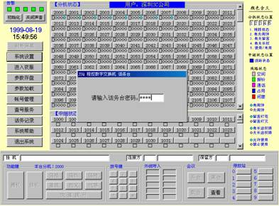

输入正确的话务台密码，即可进入话务台系统。

5.1.4主屏幕
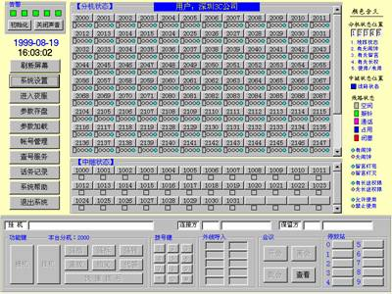
状态部分
系统部分
呼叫部分

该主屏幕主要包括三个部分：系统部分、状态部分、呼叫部分。

5.2系统部分：

5.2.1告警信息
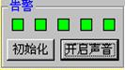

交换机共有5级告警，对应PC话务台告警框内的5个颜色块，左边的颜色块代表的告警级别高。
系统运行正常时颜色块为绿色，当交换机发生告警时，话务台告警框内相应的颜色块变成红色，并以一定的频率闪烁，同时PC机发出一定频率的声音。当交换机的一级、三级、四级和五级故障被排除后，颜色块恢复绿色，PC机停止发声。当交换机的二级故障被排除后，颜色块不能自动恢复为绿色，PC也不停止发声，按初始化按钮可以复位第一到第四级告警信息。
每级告警分别表示：
- 一级告警，通讯故障（PC话务台的串行口未收到交换机的信息）
- 二级告警，子系统故障（子系统关机或者已不工作）
- 三级告警，载板故障（载板被在线拔下）
- 四级告警，模块问题(某端口处于占用状态，长时间未挂机或已损坏)
- 五级告警，交换机参数未更新（当交换机开机时，交换机RAM内的参数都是缺省值，话务台PC的硬盘上保存了交换机的RAM参数，该告警提醒话务员要进行“参数加载”把保存在硬盘中的交换机RAM参数加载到交换机RAM里，此时第5个灯会闪红色的灯，如果话务员未进行“参数加载”，有“参数加载权限”的话务台PC会自动加载参数，此时灯闪黄色，加载完毕，灯恢复成不闪的绿色。）
鼠标单击初始化按钮可清除告警信息，所有告警颜色块变成绿色，PC机停止发声。
鼠标单击关闭声音按钮可使PC停止发声，但告警颜色块仍以红色闪烁。此时按钮变为开启声音，再单击开启声音可使话务台PC恢复报警发声。

5.2.2日期/时间显示和设置
每天话务员上班时，应该校对所有话务台的日期和时间。系统日期和时间显示在主操作屏的左上角。日期显示的格式为：年-月-日 ，时间显示的格式为：时：分
鼠标单击日期或时间显示区域，即弹出系统日期/时间设置窗口：

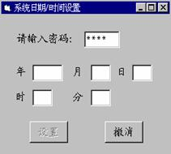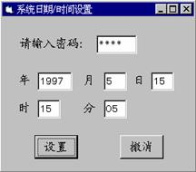

图A 图B
每次进入此窗口，日期和时间的输入框和设置按钮都是不活动的如图A，只有输入正确的话务员密码后，它们才会被激活，如图B。
鼠标单击“设置”按钮后，话务台向交换机送出时间设置.。
注意：
- 交换机的时间以话务台PC的系统时间为基准
- 话务台每隔1分钟向交换机发修改时间MESSAGE以校准交换机时间，

5.2.3刷新屏幕
按动刷新屏幕按钮，则将【分机状态】、【中继状态】按弹性编码或物理端口的顺序重新排列。

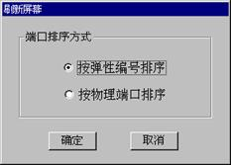

5.2.4系统参数设置
- 本台参数
- 颜色设置
- 密码更改
- 参数加载权限

5.2.4.1本台参数设置：
每个PC话务台首先都要设置本台参数。鼠标单击主屏幕系统参数按钮，然后弹出如下窗口，再鼠标单击本台参数即可：

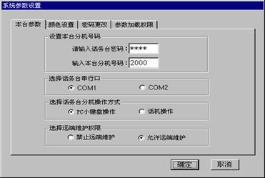

本台参数包括三个内容：
- 设置本台分机号码，本台分机所在的子系统必须是与话务台PC串口相连的子系统。
- 设置话务台PC与交换机连接的串行通讯口
- 设置话务台分机的操作方式，当操作方式设置为PC小键盘方式时，必须把本台分机话机打开免提键
- 设置是否允许远端维护

5.2.4.2颜色设置：
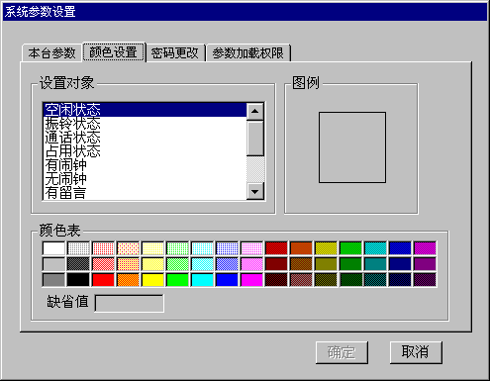

用户可根据自己的喜好改变屏幕的颜色设置。可改变的颜色对象列在设置对象框架内的列表框中，用户鼠标单击希望改变颜色的对象，然后在颜色表中挑选颜色，用户如果不满意改变后的颜色，可鼠标单击缺省值，或重新设置新的颜色。选好颜色后在鼠标单击确定按钮，改变的颜色即生效。

5.2.4.3密码更改
话务台PC共有三个密码：话务台密码、参数设置密码、帐号管理密码。三个密码的作用不同，而且三个密码是互相独立的，分别可进行的操作如下：
话务台密码管辖的的操作 | 参数设置密码管辖的操作 | 帐号管理密码
进入话务台 | 设置话务台PC的“参数加载权限” | 修改200个帐号参数
校对日期及时间 | 修改所有用户参数包括“长途密码”
进入或退出夜服 | 参数加载时，可以进行“参数维护”
参数存盘
参数加载
修改系统参数中的“本台参数“
查看或修改除了长途密码以外的用户参数

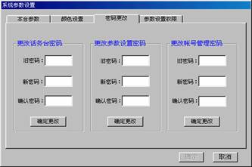

更改密码时，必须输入当前的密码，才有权力改密码，输入的两次新密码都必须相同，然后按确定修改按钮，即可修改密码。

5.2.4.4参数加载权限
当话务台PC拥有“允许参数加载”功能时，才能作参数加载的功能，有关参数加载的功能有：
- 第5级告警时，PC自动加载参数
- 话务员人工加载参数
- 话务员修改用户参数后，加载参数

在设置“参数加载权限”时，必须先输入正确的参数设置密码。设置完毕，按“确定”即可设置，按“取消”按扭取消设置。

5.2.5夜服切换
当交换机为夜服状态时，主屏幕显示退出夜服按钮；当交换机为非夜服状态时，主屏幕显示进入夜服按钮。
进入和退出夜间服务的窗口如下：
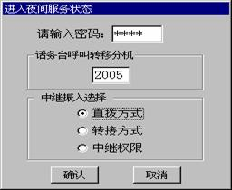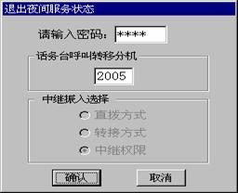
图A 图B
进入夜间服务：
正确输入话务台密码后，呼叫转移分机、中继振入选择、确认被激活，可设置本台分机的呼叫转移分机号码，可设置所有中继的振入方式，按确认按钮即可进入夜间服务状态。此时主屏幕的进入夜服按钮自动变为退出夜服按钮。
设置了本台分机的呼叫转移号码后，夜间所有呼叫本台分机的来话，会自动转叫到“转移分机”那里。
设置中继的振入方式含义如下：
中继振入方式 | 含义
直拨方式 | 进入夜服后，所有有“夜服使用”的两线中继将按“直接拨入”的方式呼入，即外线打进电话时，可以听到语音提示，然后拨分机号码，呼叫相应的分机用户，不再需要话务员转接
转接方式 | 进入夜服后，所有有“夜服使用”的两线中继将按“转接方式”呼入，即外线打进电话时，先振入话务台组内的空闲分机，然后由话务员来转接来话。
中继权限 | 进入夜服后，不改变原来中继的振入方式
注意：夜间服务不影响无“夜服使用”权限的两线中继的振入方式。

退出夜间服务：
正确输入话务台密码后，呼叫转移分机、确认按钮被激活，按确认按钮即可退出夜间服务状态,同时自动恢复中继振入方式为“中继权限”。此时主屏幕的退出夜服按钮自动变为进入夜服按钮。

进入夜服状态后，呼叫处理按钮变成不活动状态；退出夜服状态后，呼叫处理按钮恢复正常。

5.2.6参数存盘
参数存盘是指将交换机的RAM参数存于磁盘文件中，以备需要时加载。鼠标单击主屏幕参数存盘按钮后，弹出如下窗口：
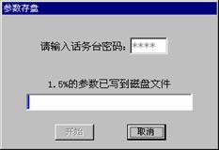

输入正确的话务台密码，按开始按钮，即可开始参数存盘的操作，参数存盘窗口会显示已保存的参数的百分比，按取消按钮可随时终止参数存盘操作。参数全部存盘完毕时，第5级告警会自动消除。
注意：由于这项操作所需时间较长，为了不让来话呼叫振入本台分机，可设置“话务员缺席”。

5.2.7参数加载
参数加载是指将交换机的RAM参数从磁盘加载到交换机。鼠标单击主屏幕参数读盘按钮后，弹出如下窗口。
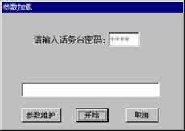

输入正确的话务台密码，按开始按钮，即可开始参数加载的操作，按取消按钮可随时终止参数加载操作。参数全部加载完毕时，第5级告警会自动消除。
注意：由于这项操作所需时间较长，为了不让来话呼叫振入本台分机，可设置“话务员缺席”。

在进行参数加载之前，可以先维护保存在磁盘文件中的参数，如果要进行参数维护操作，必须先输入参数设置密码，然后才能进入参数维护窗口，如下所示：

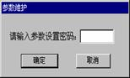

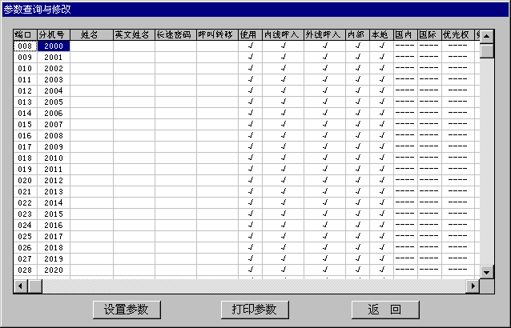

进入参数维护窗口后，用鼠标选中需要修改参数的端口范围，然后鼠标单击“设置参数”按扭，弹出窗口如下所示：
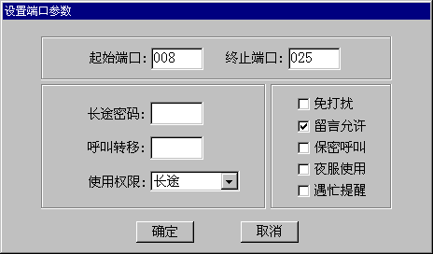
根据用户的需要可设置不同的参数存到磁盘文件中，以备加载时用。

5.2.8帐号管理
帐号管理功能能修改和设置交换机的200个帐号的使用者、密码、权限,押金告警状态。鼠标单击主屏幕帐号管理按钮后，弹出如下窗口
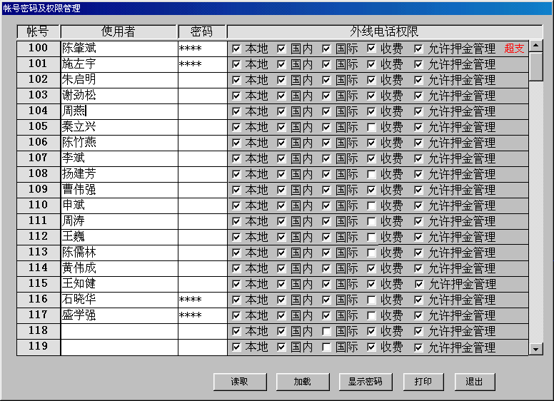
注意：密码开始是隐蔽的，如果需要可以按显示密码按钮来显示密码
“超支”表示该帐号的押金已经超支了

5.2.9查号服务
输入要查询的中文姓名，按回车键，则相应的分机号码和英文姓名显示出来

鼠标单击主屏幕的查号服务按钮，弹出如下窗口：
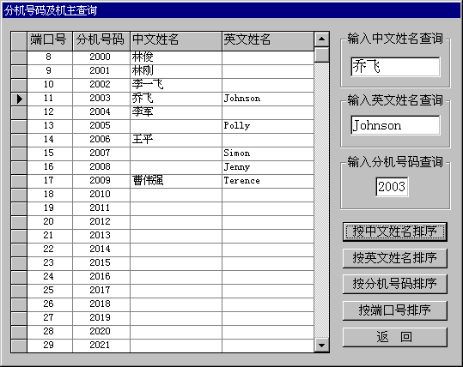
输入要查询的英文姓名，按回车键，则相应的中文姓名和分机号码显示出来
输入要查询的分机号码，按回车键，则相应的中文姓名和英文姓名显示出来

- 在此窗口内，可以直接修改用户的中、英文姓名。
- 分机信息包括：分机物理端口号、分机电话号码、机主中、英文姓名
- 可分别输入分机号码、机主中、英文姓名，查询相应的分机号码、机主中、英文姓名
- 还可输入或修改分机所属的机主中、英文姓名。
- 查询的显示方式还可按四种方式排序：中文姓名、英文姓名、分机号码、端口号码。

5.2.10话务记录
鼠标单击主屏幕话务记录按钮后，弹出下面的窗口，按“刷新”按扭可显示刚收到的话务记录：
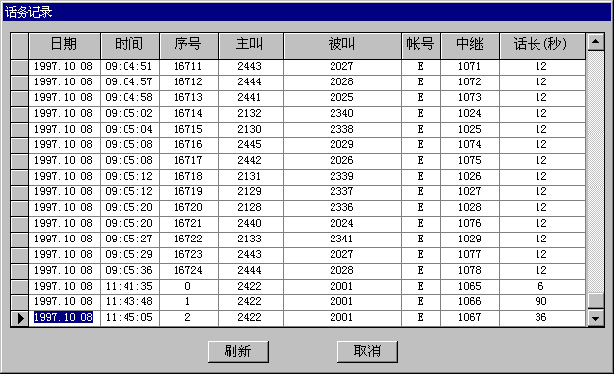

- 话务记录除了显示以外，本话务台还把话务记录通过另一串口转发出去，以备接串口打印机打印

5.2.11系统帮助
鼠标单击主屏幕系统帮助按钮后，弹出下面的窗口：
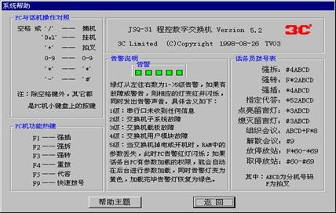

本窗口显示PC机与话机操作的对照表，PC机的功能键对应呼叫处理功能。如果话务员想得到更多的帮助信息，可用鼠标单击“帮助主题”，会弹出一个详细的帮助窗口。

5.3状态部分
按滚动条按钮可切换显示各子系统的分机状态

5.3.1分机状态
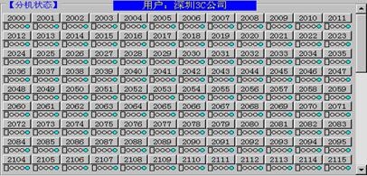
分机按钮，可显示分机号码，如果单击该按钮，可呼叫相应的分机
分机状态颜色块，鼠标单击此区域，可设置分机的RAM参数

系统一屏可显示108个分机按钮及其状态，按钮可用于呼叫操作，状态用于提示信息和参数设置。
垂直滚动条上下箭头一次切换12个分机端口。
垂直滚动条滚动块一次切换108个分机端口。
分机状态有5项：
- 线路状态，左数第一个矩形颜色块表示，空闲：绿色，振铃：黄色，通话：粉红色，占用：蓝色
- 有无闹钟，左数第二个圆形颜色块表示，有：青色，无：白色
- 有无留言，左数第三个圆形颜色块表示，有：青色，无：白色
- 有无长权，左数第四个圆形颜色块表示，有：青色，无：白色
- 使用/未用，左数第五个圆形颜色块表示，使用：青色，未用：白色
- 线路占用状态是指该分机处在空闲，振铃，通话之外的状态。
- 使用/未用状态主要针对旅馆用交换机，当分机设了内线呼叫以上的权限，该分机便处于使用状态，表明相应的客房已有住客。
当分机的状态改变时，话务台PC会实时地显示在屏幕上。

5.3.2设置分机端口RAM参数
鼠标单击分机状态颜色块，弹出分机参数设置窗口，
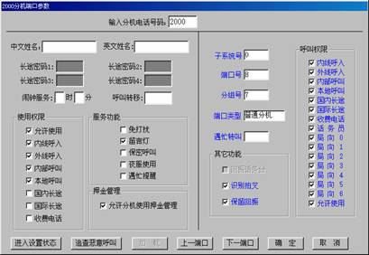

- 分界线左边的参数允许话务员修改，即：分机的机主姓名、长途密码，闹钟服务、呼叫转移分机、分机使用权限、免打扰、留言灯开关、保密呼叫、夜服使用权限、遇忙提醒、允许使用押金管理。
- 长途密码一般不显示出来，例如分机有长途密码“1234”，则窗口会显示“****”，只有进入参数设置状态后，才能看到密码的真实内容。
- 进入“设置状态”的方法：鼠标按“进入设置状态”，然后输入正确的“参数设置密码”。进入后，PC主屏幕上会显示“设置状态”，如果30秒内话务员不在查看或修改参数，则自动退出“设置状态”
- 话务员如果不想退出该窗口还想继续查看别的分机端口，可以直接输入分机的电话号码，然后按回车键查询。
- 当话务员设置完参数后，如果该PC有“参数加载权限”（参见系统参数），“加载”按扭会自动有效，此时按“加载”可将参数加载到交换机中；如果PC无“参数加载权限”，则“加载”按扭无效，不允许加载参数。
- 当“加载”按扭有效时，按“确定”按扭也能将参数加载到交换机，所不同的是，按了“确定”将退出参数设置窗口。
- 分界线右边的分机参数不可更改，仅供话务员查阅。
- 话务员还可以点击“追查恶意呼叫”按钮查询该分机的恶意呼叫记录。

5.3.3中继状态显示
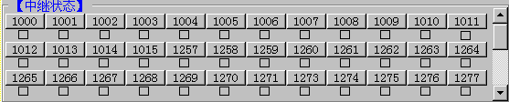

系统一屏可显示36个中继按钮及其状态，按钮可用于呼叫操作，状态用于显示提示信息和查询中继参数。
垂直滚动条上下箭头一次切换12个中继端口。
垂直滚动条滚动块一次切换36个中继端口。
中继状态有1项：
线路状态，矩形颜色块表示，空闲：绿色，振铃：黄色，通话：粉红色，占用：蓝色。
其中线路占用状态是指该中继处在空闲，振铃，通话之外的状态。

5.3.4查看中继参数
鼠标单击中继状态颜色块，弹出如下窗口，用户可查看两线中继和PCM数字中继的有关参数。
两线中继一般都有外线号码，可以在下面的窗口内设置外线号码：

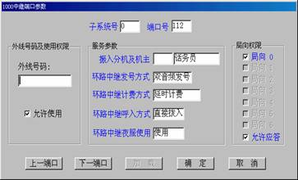
（两线中继）
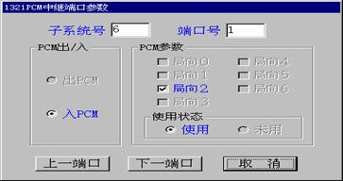
（PCM中继）

5.3.5状态颜色提示
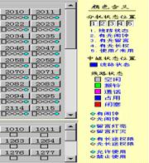

帮助话务员熟悉各种颜色表示分机和中继状态的含义。

5.4呼叫部分

5.4.1会议功能
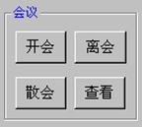

系统能提供一组会议功能，同时可有29方参加。
PC话务台召集会议的具体步骤如下：
- 鼠标单击某一分机（空闲状态），该分机摘机与话务员通话,确认要参加会议后，话务员鼠标单击开会按钮，话务员挂机后，该分机留在会议组中，成为会议成员。
- 鼠标单击离会按钮，然后鼠标单击某一会议成员按钮，可使该成员离开会议
- 鼠标单击散会按钮结束会议
- 鼠标单击查看按钮，可查看会议成员情况，如下图：

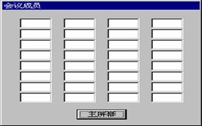

5.4.2来话停放
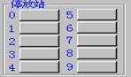
系统共有10个停放站供停放外线呼叫用。
- 话务员接听来话后，鼠标单击相应的停放站按钮，或按PC小键盘的’*’键，然后拨停放站的号码，即可把该来话放在该停放站。
- 话务员如果发现停放站中的呼叫没有被应答，可以鼠标单击响应的停放站按钮将该呼叫接回。
- 停放站号码为：*60-*69

5.4.3呼叫处理
呼叫处理可通过单击主屏幕对应的呼叫处理按钮，或在PC小键盘上进行操作，或直接用话务台话机进行操作。
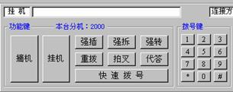

PC键盘对应的号码和功能热键如下表：
PC键盘 | 对应的话机按键或功能
0-9 | 0-9
* | *
- | #
+ | 拍叉
DEL | 挂机
空格或/ | 摘机
F1 | 强插
F2 | 强拆
F3 | 强转
F4 | 重拨
F5 | 代答
F9 | 快速拨号
如果用PC小键盘操作时，应注意：
- 按“NumLock”键使键盘右上角的左数第一个灯亮；
- 话机操作方式必须设置为PC小键盘操作；
- 话务台PC的串行口必须和话务台分机所在的子系统相连。

话务员可以通过PC的小键盘实现话务员分机的各种功能：转接来话、强插、强拆、强转、呼叫分机、占用指定中继、指定代答、呼叫停放、组织会议、点亮或熄灭留言灯等功能。

话务员除了能利用PC小键盘上的数字键来拨号以外，还能直接用鼠标单击分机按扭来代替拨分机的弹性编号，例如，
- 话务员可以直接单击“2001”按扭呼叫“2001”分机；
- 当话务员与来话方通话时，可以直接单击“2001”分机按扭，把来话直接转到“2001”分机。

5.4.4接听电话小键盘
当话务台PC的话机操作方式采用“PC小键盘”时，如果有来话呼叫本台分机，则话务员可以在主窗口上进行小键盘操作，但如果此时话务台PC的当前窗口不是主窗口时，例如：话务员正进行分机端口参数设置、查看中继参数、查询话务记录、设置系统参数、设置日期时间、设置夜服、查看帮助时，为了不影响正在进行的操作，此时会弹出一个“接听电话小键盘”，话务员就象在主窗口下操作一样能利用PC键盘来接听和转接电话了。操作完毕，还可以继续原来的操作。
注意：在进行“参数加载”和“参数存盘”时，由于这两个操作的时间进行得较长，所以不会弹出“小键盘”窗口。

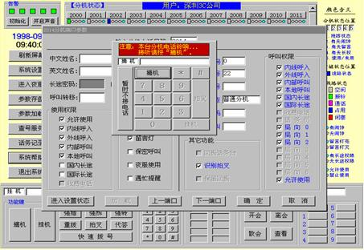

5.4.5话务员缺席管理
当话务员临时有事或进行“参数加载”和“参数存盘”时，为了不让来话振入本台分机，可以把本台分机设置成缺席状态，设置缺席的办法是登记本台分机的“免打扰”功能，此时屏幕上会显示“话务员缺席”。如果要恢复在席状态，只需取消本台分机的“免打扰”功能即可。
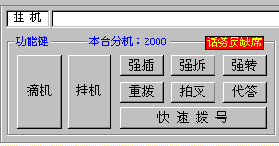
鼠标点击此处，能直接弹出本台分机的参数设置窗口

5.4.6快速拨号
话务员可以把20组最常用到的号码保存起来，以备快速呼叫时节省拨打号码的时间。话务员通过鼠标单击快速拨号或按F9，即弹出如下端口:

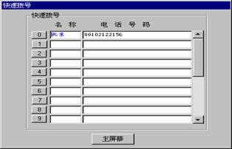
鼠标单击此按钮，即可将对应的号码拨出
PC话务台可储存20个电话号码，通过滚动条切换号码。
鼠标单击文本框可修改单位/姓名及电话号码。鼠标单击左边的编号按钮可呼叫相应的号码。如果是长途电话或市内电话，则快速拨号号码还应包括相应的长途或市话出局字冠。

5.4.7呼叫信息显示

5.4.7.1连接方信息
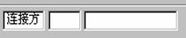
正在向PC话务台振铃或与之通话的连接方信息，包括号码，机主姓名和状态会自动显示出来。如果连接方为中继，则机主姓名显示’中继’字样。

5.4.7.2保留方信息
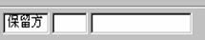
被话务员保留的分机或中继号码和机主姓名自动显示出来。

5.4.7.3外线呼入
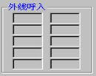
话务台可显示10个呼入等待的中继的弹性编号

